|  |
| --- |
| МИНОБРНАУКИ РОССИИ |
| Федеральное государственное бюджетное образовательное учреждение высшего образования **«МИРЭА − Российский технологический университет»**  **РТУ МИРЭА** |

**Институт информационных технологий (ИИТ)**

**Кафедра математического обеспечения и стандартизации информационных технологий**

**ОТЧЕТ ПО ПРАКТИЧЕСКОЙ РАБОТЕ**

по дисциплине «Технология разработки программных приложений»

**Практическое задание № 3**

|  |  |  |  |
| --- | --- | --- | --- |
| Студент группы ИНБО-01-17 | ИНБО-08-22 Самойлов М.М. | (подпись) | |
| Старший преподаватель | *Мельников Д. А*. | (подпись) | |
| Отчет представлен | «20» марта 2024г. | |  | |

Москва 2024 г

**ОГЛАВЛЕНИЕ**

Задание 3

Выполнение заданий 4

Вывод 7

# Задание

1. Найти отсутствующую зависимость и указать ее в соответствующем блоке в build.gradle, чтобы проект снова начал собираться

2. В некоторых классах поправить имя пакета

3. Собрать документацию проекта, найти в ней запросы состояния и сущности по идентификатору

4. Собрать jar со всеми зависимостями (так называемый UberJar), после чего запустить приложение. По умолчанию, сервер стартует на порту 8080.

5. Запросить состояние запущенного сервера (GET запрос по адресу <http://localhost:8080>)

6. Запросить сущность по идентификатору (GET запрос по адресу: http://localhost:8080/сущность/идентификатор) Идентификатором будут 3 последних цифры в серийном номере вашего студенческого билета.

7. В задаче shadowJar добавить к jar-файлу вашу фамилию

8. Выполнить задачу checkstyleMain. Посмотреть сгенерированный отчет. Устранить ошибки оформления кода.

# Выполнение заданий

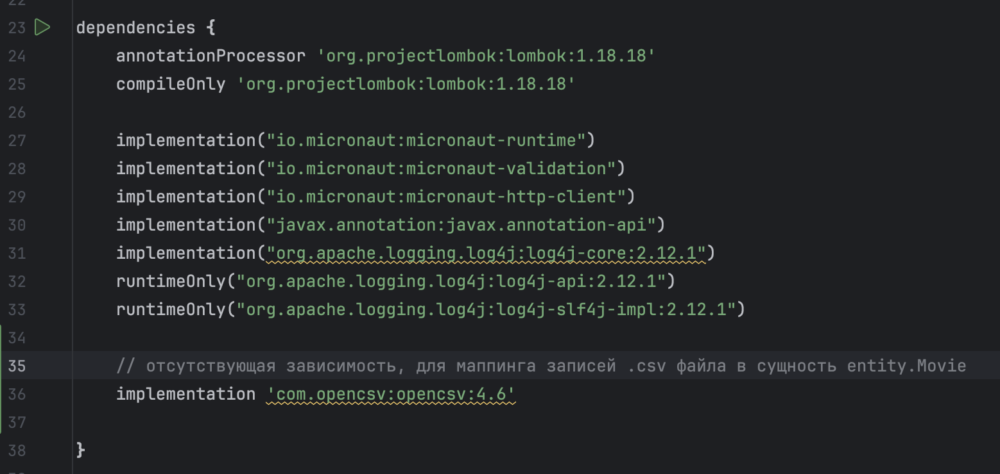

Рисунок 1 – Отсутствующая зависимость

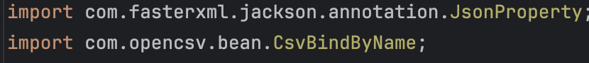

Рисунок 2 – Поправленные импорты

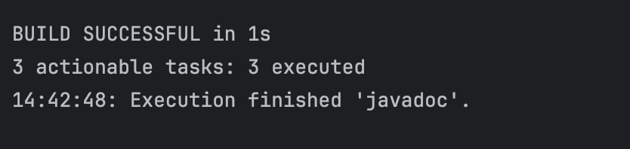

Рисунок 3 – Таска Javadoc для генерации документации

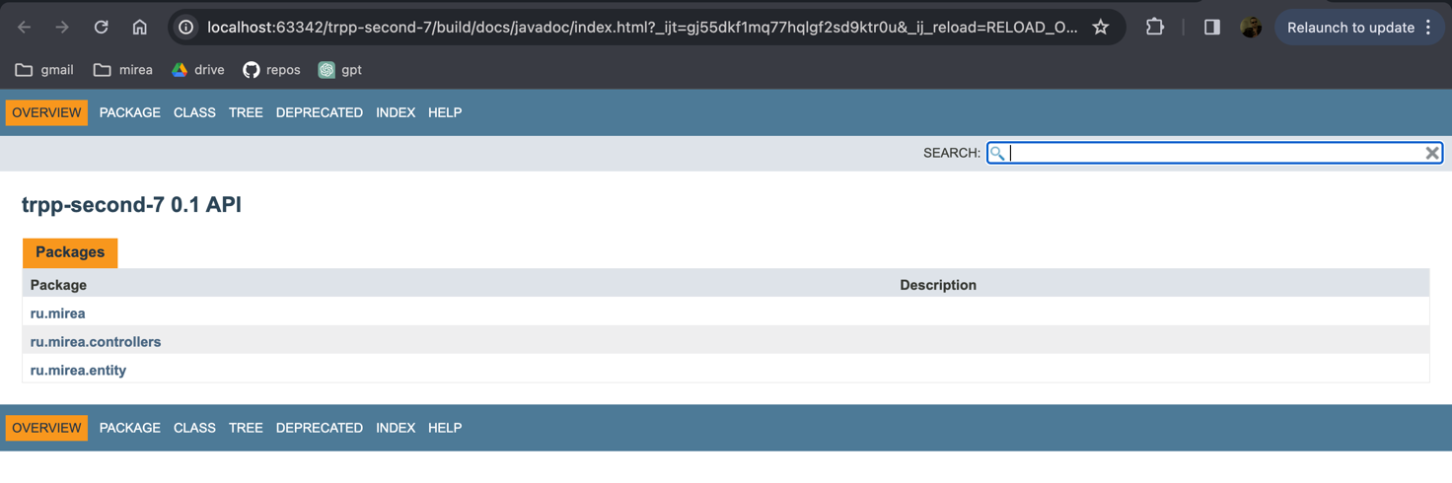

Рисунок 4 – Сгенерированная документация

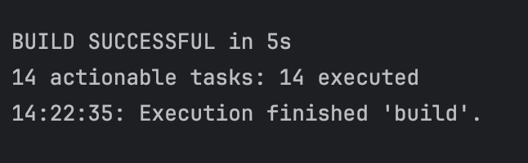

Рисунок 5 – Выполнение таски build для сборки проекта

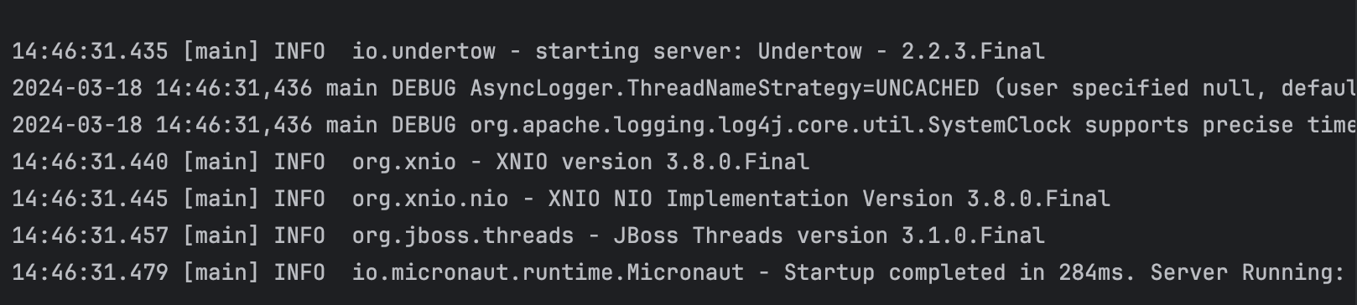

Рисунок 6 – Выполнение таски shadow run

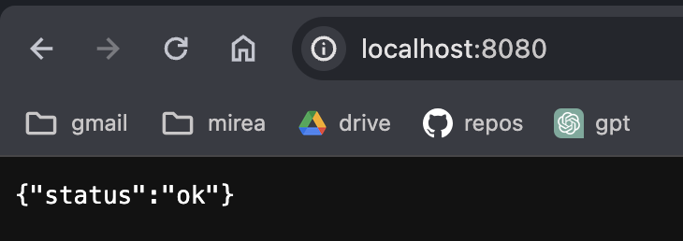

Рисунок 7 – GET запрос на url http://localhost:8080

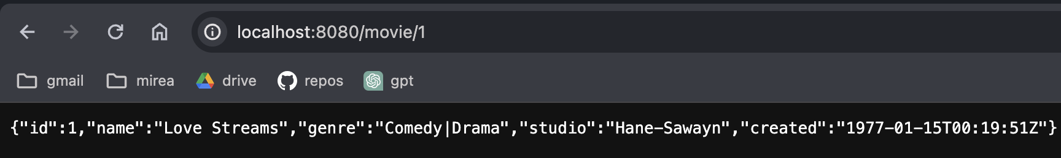

Рисунок 8 – GET запрос на url http://localhost:8080/movie/1

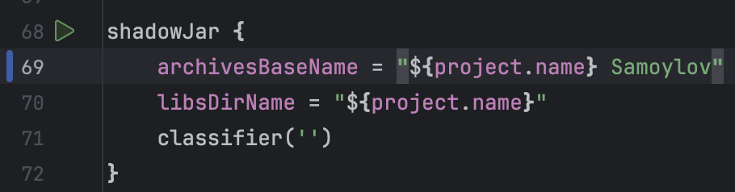

Рисунок 9 – Добавление фамилии к jar файлу в таске shadowJar

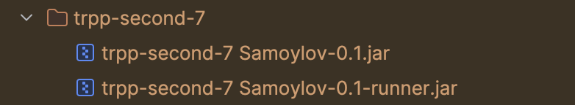

Рисунок 10 – Результат в build директории проекта

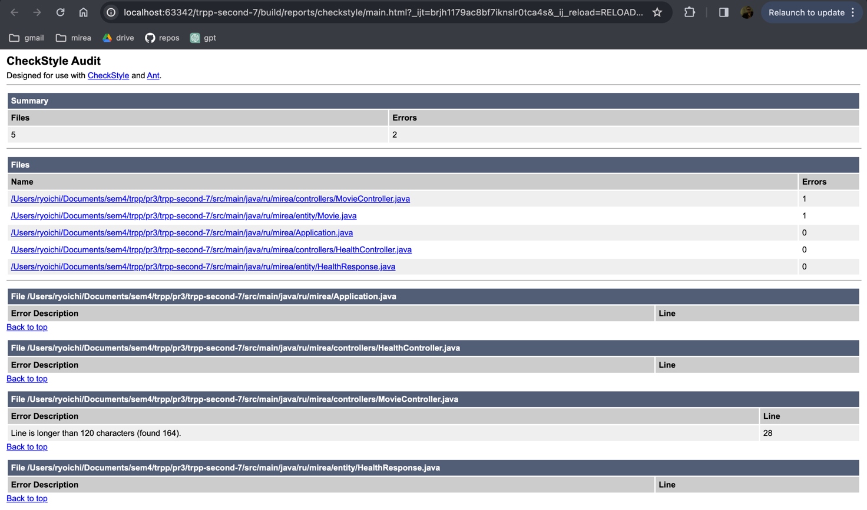

Рисунок 11 – Сгенерированный плагином checkstyle отчет в директории build/reports/checkstyle

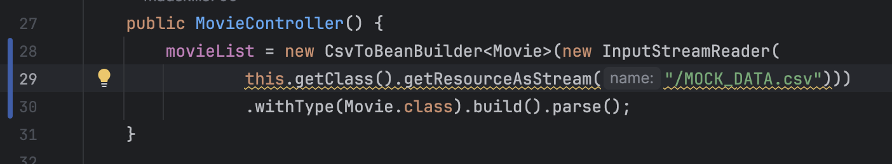

Рисунок 12 – Разбиение слишком длинной строки

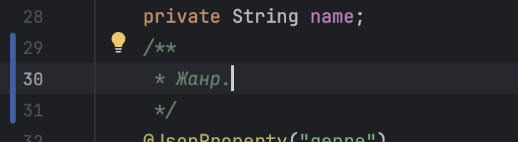

Рисунок 13 – Исправление комментария для соответствия конвенциям

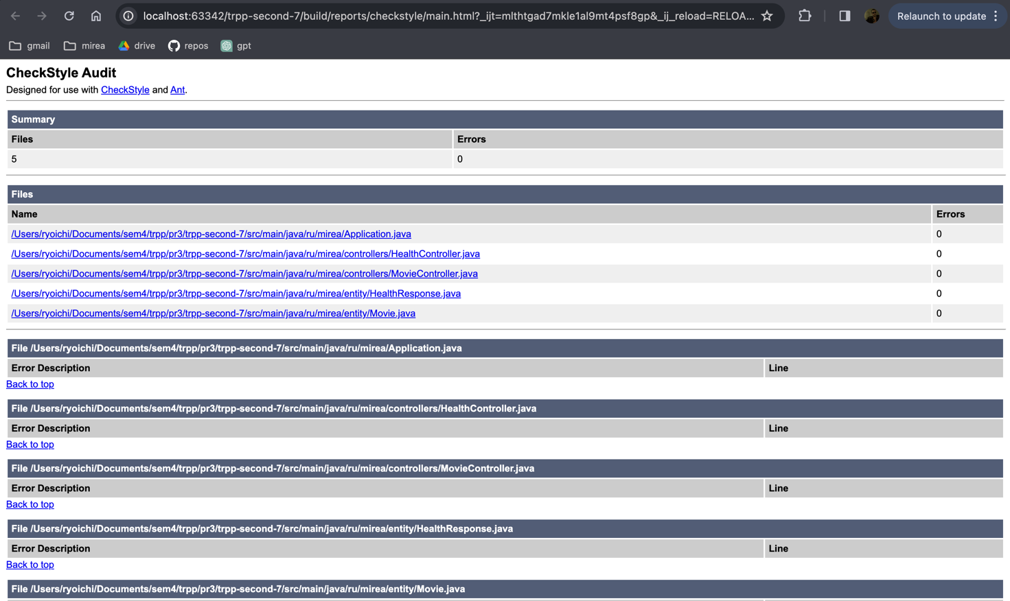

Рисунок 14 – Сгенерированный плагином checkstyle отчет без ошибок

# Вывод

В ходе выполнения данной работы были изучены основы работы с инструментом сборки проекта Gradle. Разобраны основные понятия, такие как: plugin, task, task hierarchy и project dependecies.